jquery02练习—jQuery中的DOM操作
1．使用jQuery编写之前js实现的案例，即：
在文本框内输入某水果名，点击“添加”按钮，则将水果名添加到列表中；在文本框内输入某一水果名，点击删除按钮，则删除列表中的相应水果名。
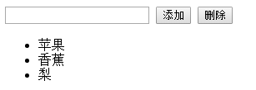
2.打开demo1.html文件，使用jQuery实现下述的功能：
（1）选中城市或游戏单选按钮，在文本框内输入城市名称或游戏名称，点击“提交”按钮后，则将游戏名或城市名添加到相应的列表中。
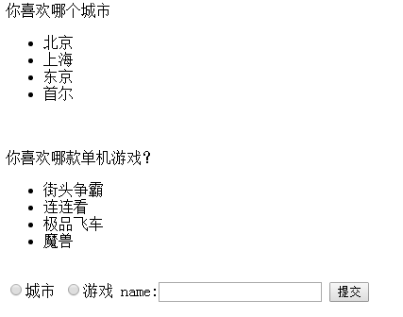
如选择“城市”单选按钮后，在文本框内输入“厦门”，点击“提交”按钮，则厦门被添加到列表中。
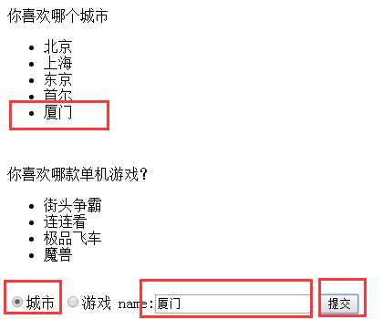
（2）若直接点击“提交”按钮，则提示“请选择类型！”；若在文本框内没有输入内容，则提示“请输入内容！”；若输入的内容中含有空的字符，则去除空的字符后，将文本框中的内容添加至相应的列表中。
编程提示（可能用到的方法或属性）：
- 查看手册中关于表选择器的应用
- length属性。通过$（）方法获取到的jQuery对象是一个数组，通过length属性能判定出是否取得该数组对象；
- val()方法：用于获取文本框内的值或重新设置文本框内的值；
- appendTo()方法：将匹配的元素追加到另一个元素集合中。

课后练习：
打开demo.html文件，使用 jQ完成员工信息的添加与删除：
（1）在文本框内输入员工信息，点击“添加”按钮后，员工信息添加到表格中。
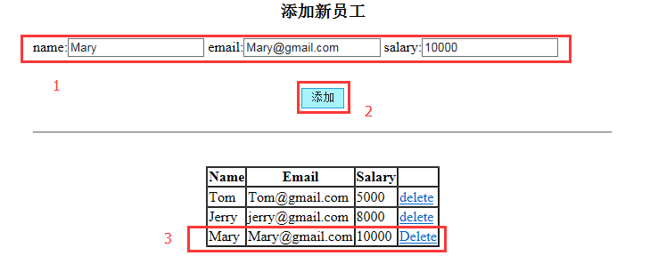
（2）点击表格中的"delete",弹出警示框“确定要删除吗？”，点击确定，则相应行的信息被删除。

